OEA/Ser.G
CP/doc.4479/10
15 marzo 2010
Original: español

NOTA DE LA MISIÓN PERMANENTE DE COLOMBIA MEDIANTE LA CUAL PRESENTA SU CANDIDATURA PARA EL GRUPO DE TRABAJO ENCARGADO DE ANALIZAR LOS INFORMES PERIÓDICOS DEL PROTOCOLO ADICIONAL A LA CONVENCIÓN AMERICANA SOBRE DERECHOS HUMANOS EN MATERIA DE DERECHOS ECONÓMICOS, SOCIALES Y CULTURALES (“PROTOCOLO DE SAN SALVADOR”)

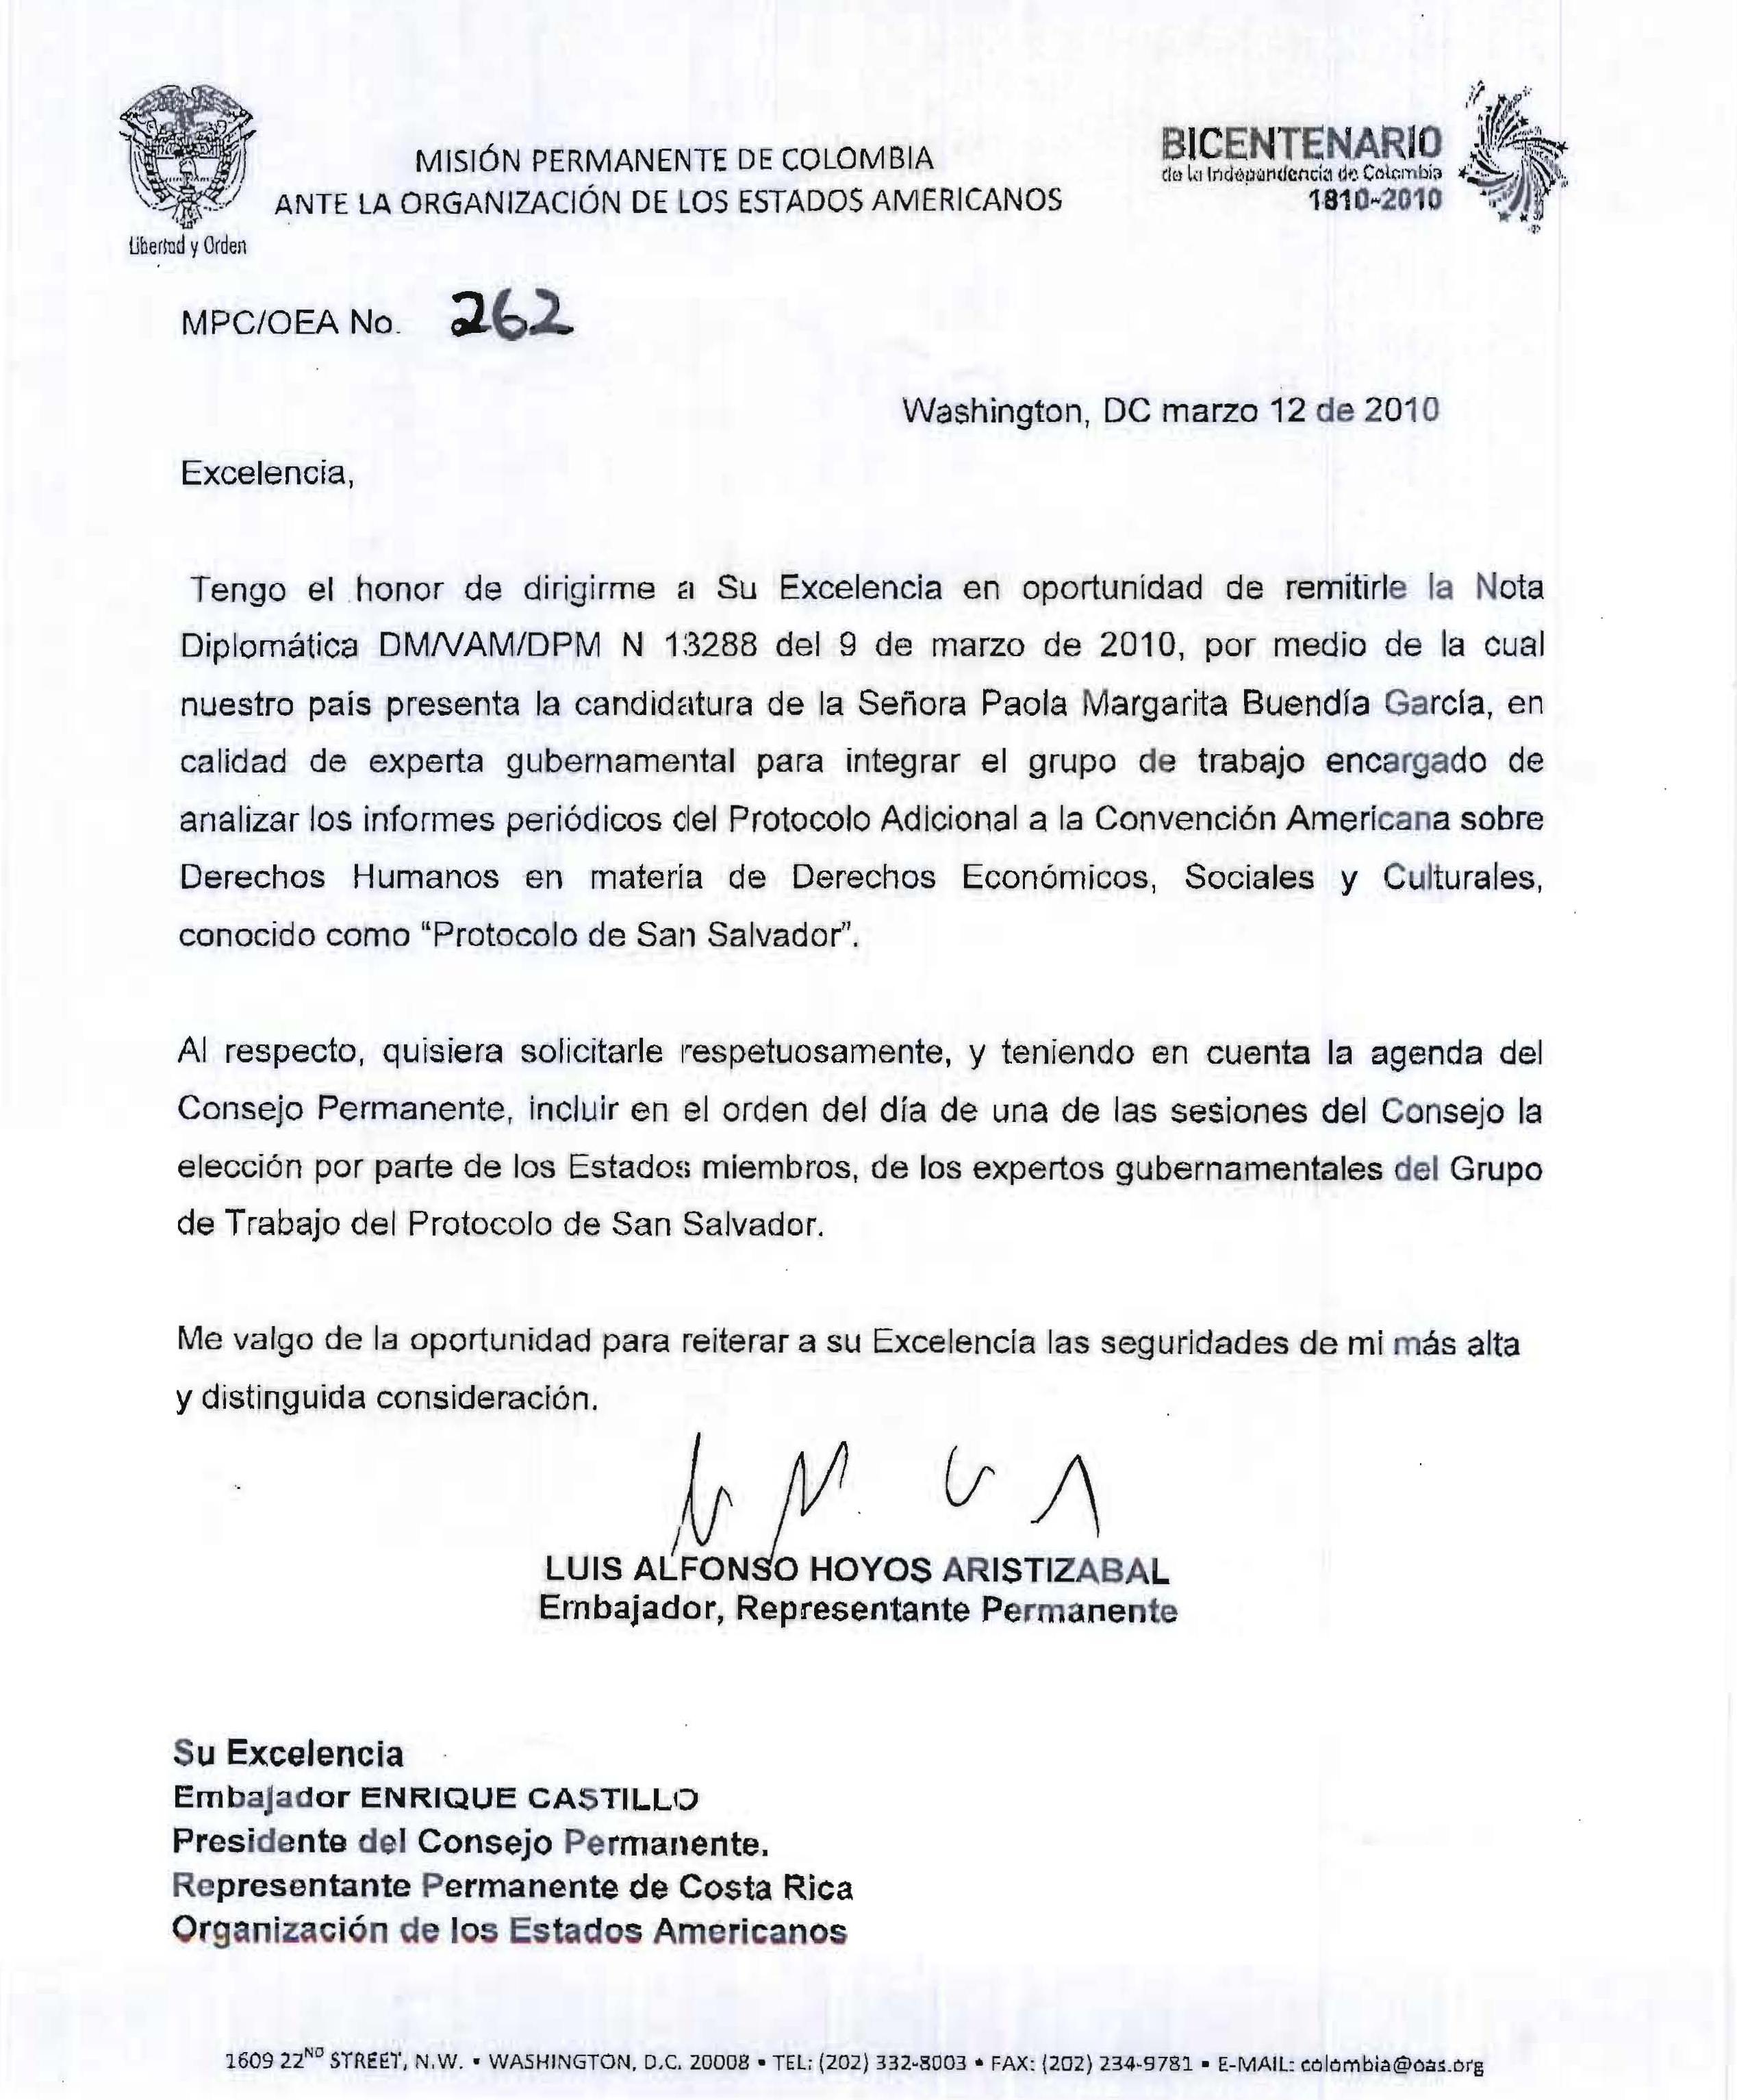
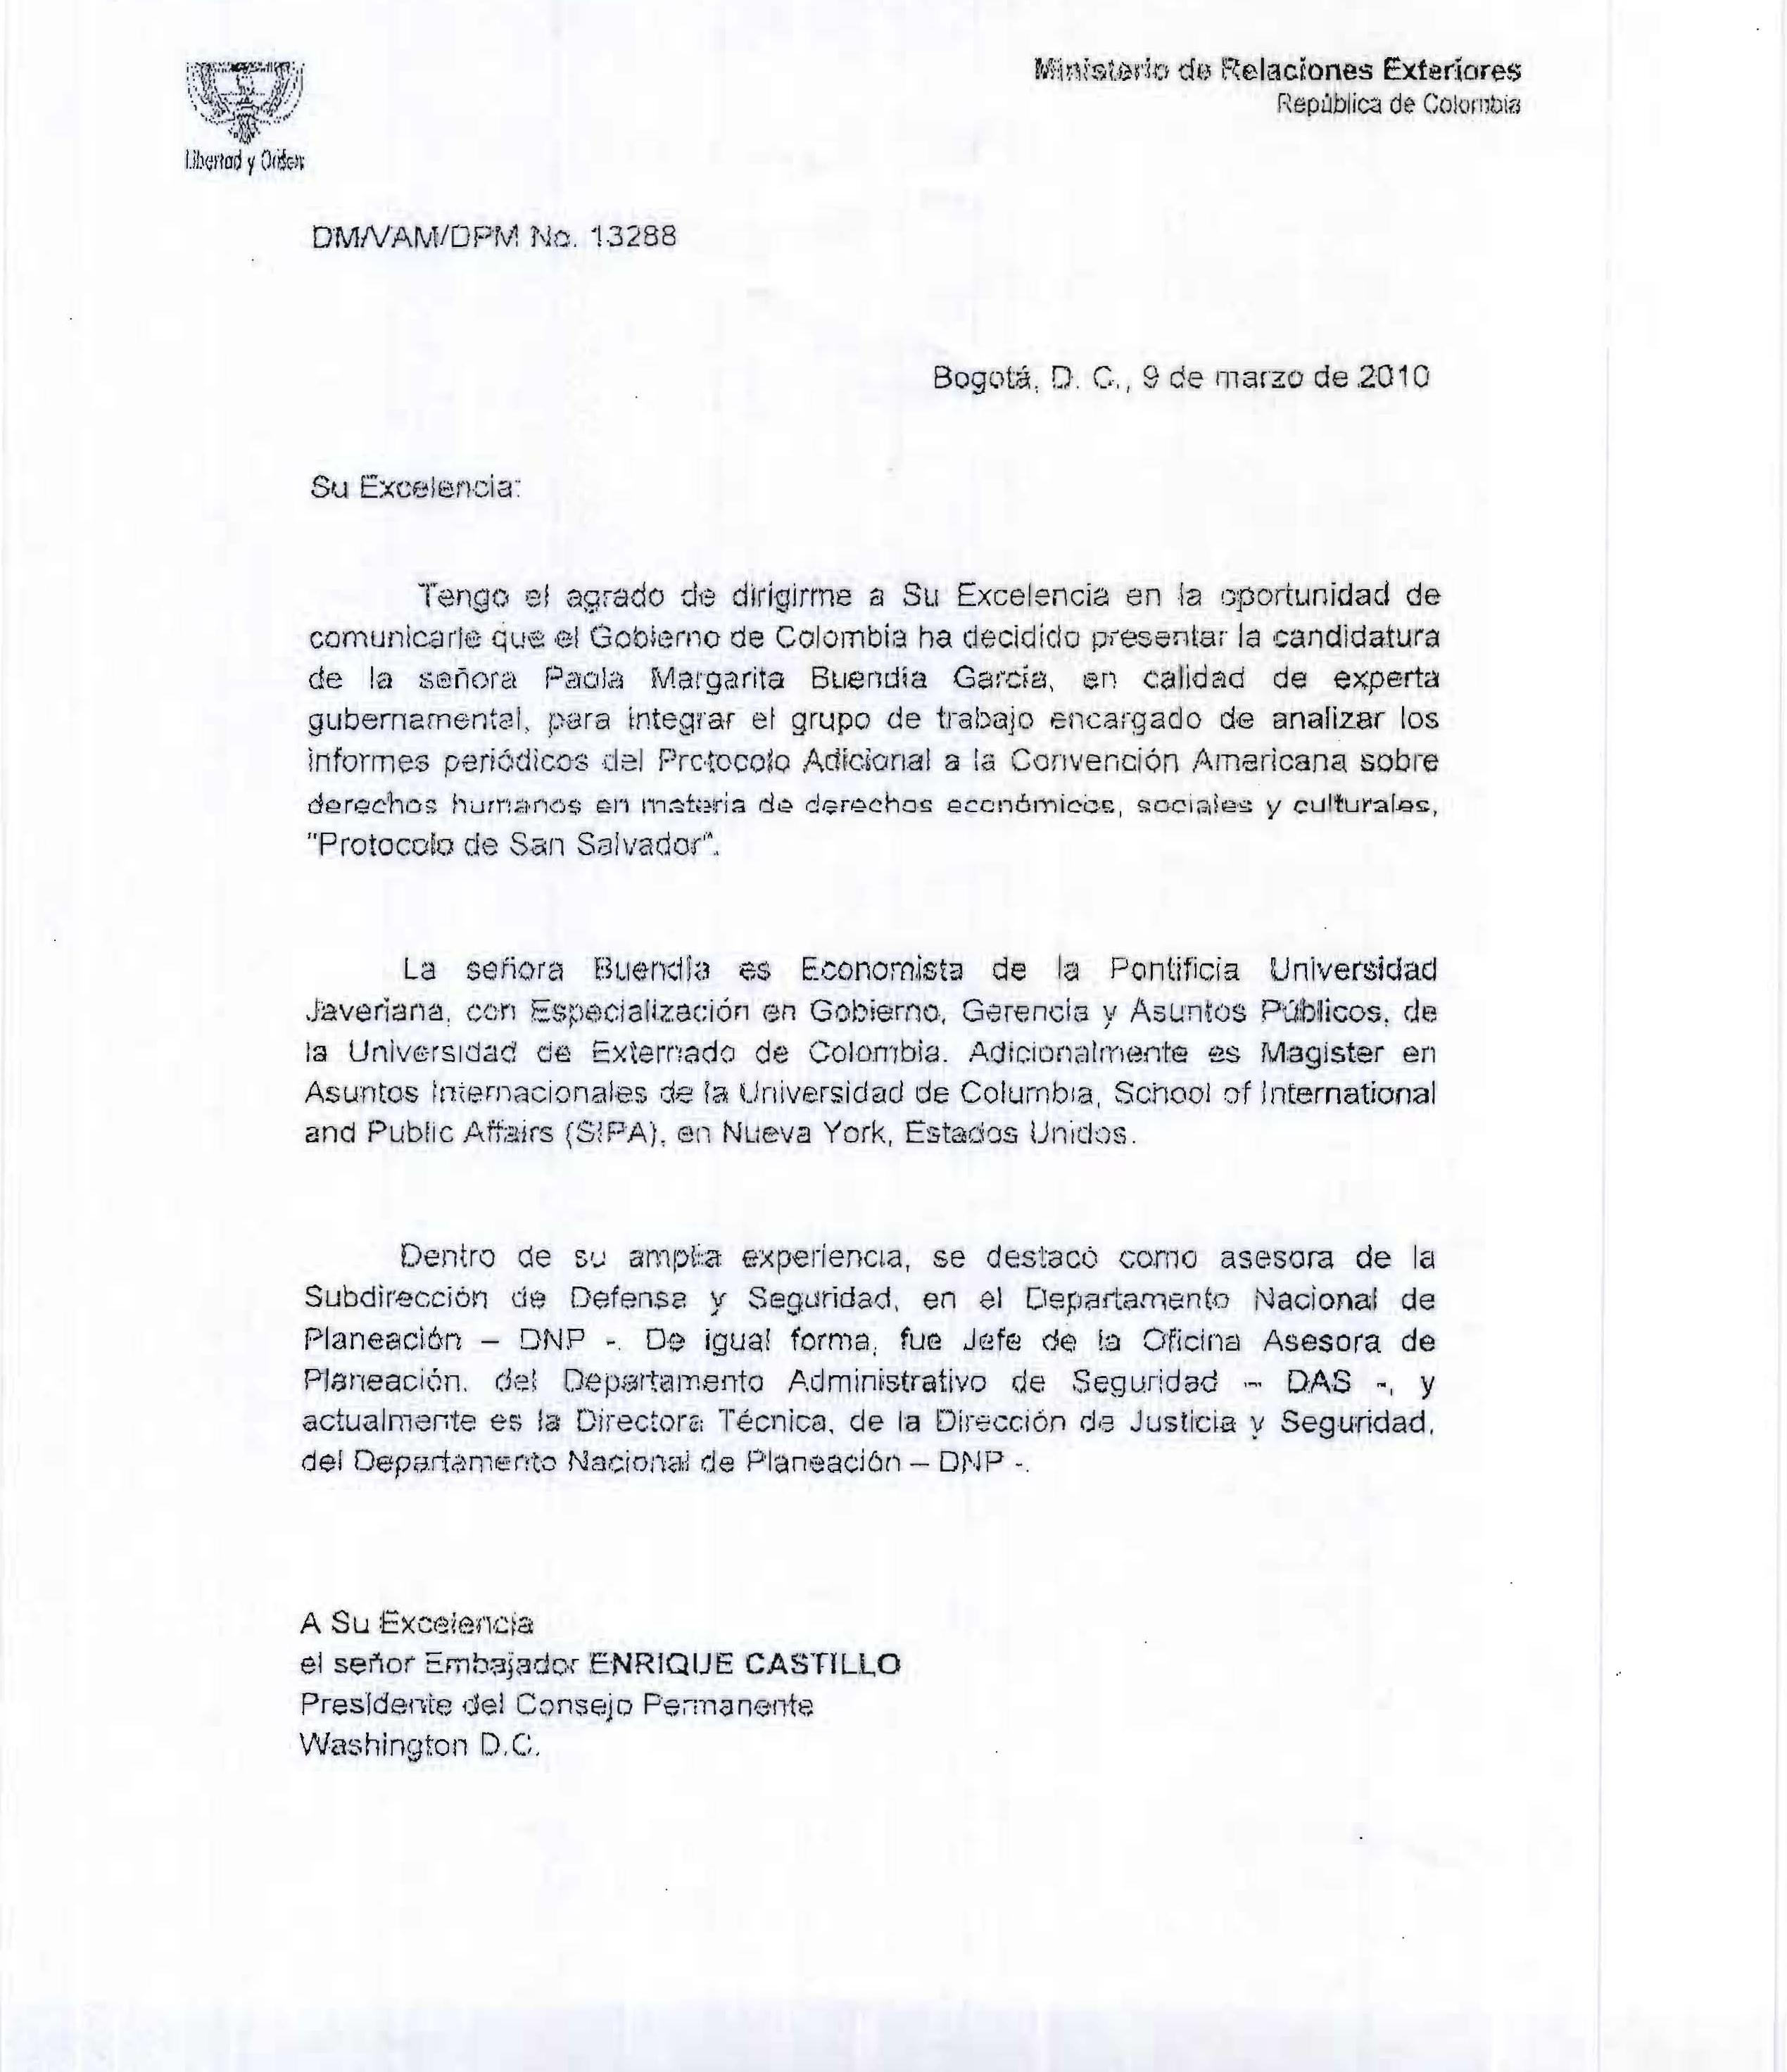

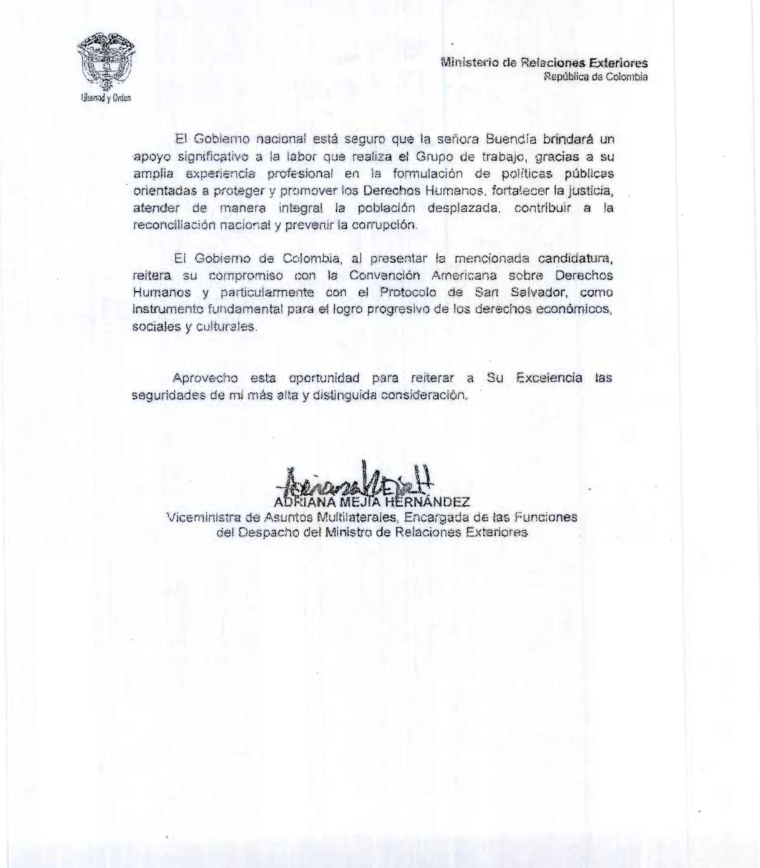
input.doc

